甘特圖

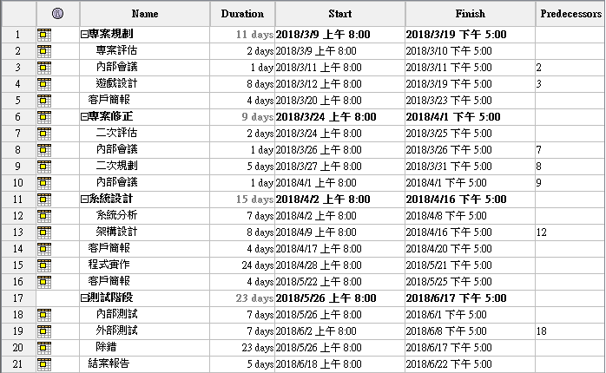

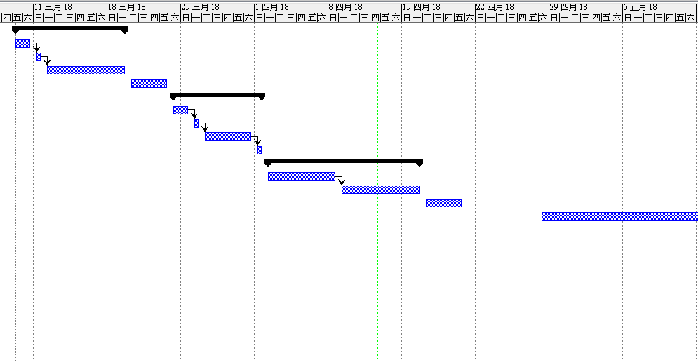

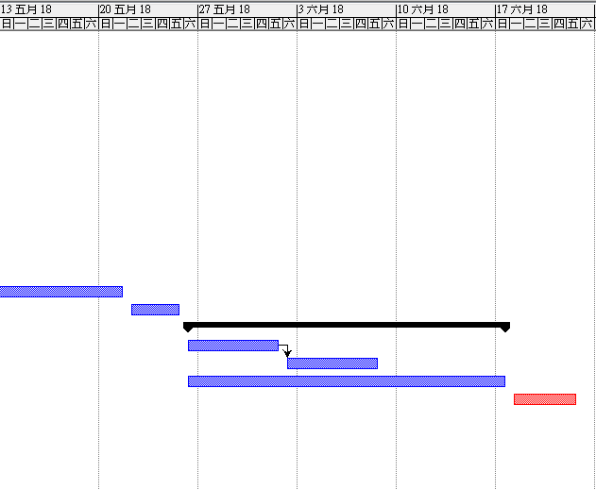

ADM

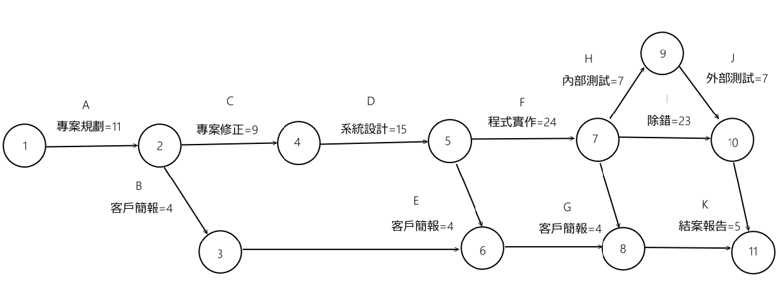

路徑1: A+C+D+F+I+K=11+9+15+24+23+5=87

路徑2: A+C+D+F+H+J+K=11+9+15+24+7+7+5=81

路徑3: A+B+E+G+K=4+4+4+5=17

要徑為路徑1(A-C-D-F-I-K)